Составитель: Курбанова Лилия Рашитовна
МАДОУ ЦРР – детский сад
Конфликты между детьми: 6 принципов мудрого родителя
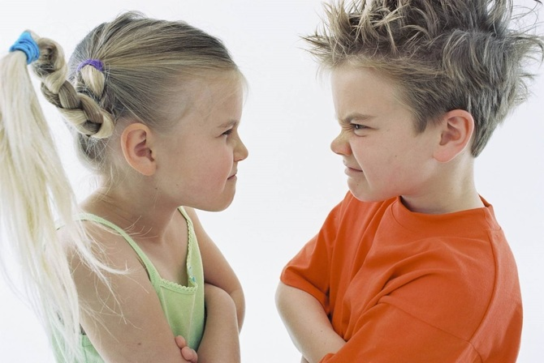
«Мам, скажи ему!», «Мам, она забрала мою куклу!», - вопят ваши очаровательные детки. А вы стоите с поварёшкой наперевес и думаете о том, куда бы деться. Успокойтесь – в семье, где детей больше одного, такие ситуации не редкость. Рассказываем, как правильно разрешать детские конфликты.

Отстранитесь
Если стычка носит локальный масштаб и не перешла в откровенную драку, не вмешивайтесь. Дайте детям возможность самостоятельно найти компромисс и решить проблему. Даже если вас активно призывают помощь, будьте стойки. Максимум, что вы можете сделать, - это отвлечь внимание на что-то другое, например, предложить собрать домик из конструктора или попросить помочь на кухне. Правда, если детки всё же решили помахать кулаками, отмолчаться уже не удастся.

Не принимайте чью-то сторону
Если Коля отобрал у Пети паровозик, и Петя теперь извергает потоки слез и бьет лопаткой братца, не спешите наказывать Колю и утешать Петю. Вставая на сторону обиженного, по вашему мнению, ребёнка, вы только увеличиваете силу конфликта – ваше покровительство даёт «жертве» дополнительный статус, и он превращается в агрессора. А вот наказать обоих детей в случае драки можно – тут даже не стоит выяснять, кто прав, кто виноват.

Обсуждайте
Только предварительно разведите детей по разным комнатам, чтобы дать им «остыть». Если начнёте разговор по горячим следам, то рискуете стать свидетелем «второго дубля» разборок. Дайте каждому выговориться, пусть дети выразят свою точку зрения на причину ссоры. В процессе уточняйте, задавайте вопросы – возможно, кто-то из детей сам признает, что был неправ. Помимо всего прочего, обсуждение проблемы снижает эмоциональное напряжение у детей и демонстрирует, что родителей интересует их мнение.

Разрядите обстановку
Предложите устроить бой подушками или соревнование по бегу – это разрядит обстановку. Как вариант, проведите конкурс на самый красивый рисунок (победителей будет, конечно, двое). Вспомните забавный случай (или придумайте его сами) на тему «однажды поссорились брат и сестра».

Оговаривайте правила
Заранее. Например, дети должны просить друг у друга разрешения взять игрушку. Не забывайте, что у каждого ребёнка обязательно должно быть что-то личное – территория, вещи. И он имеет право возмутиться, если в его пространство вторгаются.

Займитесь профилактикой
А для этого старайтесь не выделять детей. Обняли одного – обнимите и второго. Но если один заслужил похвалу – хвалите одного, не стоит бонусом отвешивать «ты тоже молодец» второму ребёнку. Будьте чуткими – может быть, проблемы в детском саду спровоцировали приступ агрессии дома? Понимание эмоционального состояния ребёнка – залог доверия между вами.

Интернет источник:
Информационный, развивающий портал для родителей
https://detstrana.ru/article/deti-3-7/

